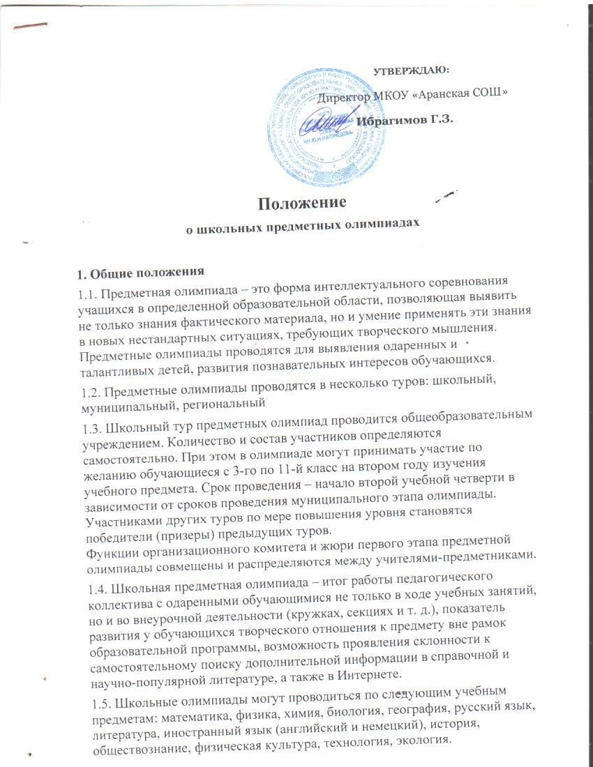

УТВЕРЖДАЮ:
Директор МКОУ «Аранская СОШ»
_______Ибрагимов Г.З.

Положение
о школьных предметных олимпиадах

1. Общие положения
1.1. Предметная олимпиада – это форма интеллектуального соревнования учащихся в определенной образовательной области, позволяющая выявить не только знания фактического материала, но и умение применять эти знания в новых нестандартных ситуациях, требующих творческого мышления. Предметные олимпиады проводятся для выявления одаренных и талантливых детей, развития познавательных интересов обучающихся.
1.2. Предметные олимпиады проводятся в несколько туров: школьный, муниципальный, региональный
1.3. Школьный тур предметных олимпиад проводится общеобразовательным учреждением. Количество и состав участников определяются самостоятельно. При этом в олимпиаде могут принимать участие по желанию обучающиеся с 3-го по 11-й класс на втором году изучения учебного предмета. Срок проведения – начало второй учебной четверти в зависимости от сроков проведения муниципального этапа олимпиады. Участниками других туров по мере повышения уровня становятся победители (призеры) предыдущих туров.
Функции организационного комитета и жюри первого этапа предметной олимпиады совмещены и распределяются между учителями-предметниками.
1.4. Школьная предметная олимпиада – итог работы педагогического коллектива с одаренными обучающимися не только в ходе учебных занятий, но и во внеурочной деятельности (кружках, секциях и т. д.), показатель развития у обучающихся творческого отношения к предмету вне рамок образовательной программы, возможность проявления склонности к самостоятельному поиску дополнительной информации в справочной и научно-популярной литературе, а также в Интернете.
1.5. Школьные олимпиады могут проводиться по следующим учебным предметам: математика, физика, химия, биология, география, русский язык, литература, иностранный язык (английский и немецкий), история, обществознание, физическая культура, технология, экология.
2. Задачи олимпиады
2.1. Предоставление возможностей всем желающим учащихся проверить свои знания в определенной научной области в условиях соревнования.
2.2. Создание условий для реализации способностей, интересов обучающихся, профилизации в рамках выполнения программы работы с одаренными обучающимися.
2.3. Привлечение обучающихся к проектно-исследовательской деятельности.
2.4. Выявление наиболее способных обучающихся к участию во втором этапе предметных олимпиад.
3. Организация и порядок проведения олимпиады
3.1. Ответственный за проведение школьной предметной олимпиады – руководитель методического объединения учителей.
3.2. Содержание заданий по предмету разрабатывается учителями-предметниками в соответствии
с особенностями каждого учебного предмета и утверждается на методическом объединении. Одновременно обсуждается решение заданий и количество баллов за каждое выполненное задание. Также обращается внимание на критерии оценивания решения (в зависимости от сложности).
3.3. Предметные олимпиады проводятся по ступеням в назначенное время в учебные дни и по согласованию с руководством общеобразовательного учреждения.
3.4. Олимпиада проводится для всех классов в один день или по утвержденному графику.
3.5. Олимпиаду проводят один или несколько учителей.
3.6. На олимпиаде может присутствовать представитель руководства или представитель методического объединения.
3.7. Со сроками и порядком проведения школьной олимпиады обучающиеся должны быть ознакомлены не менее чем за 10 дней до ее проведения.
3.8. Письменные олимпиадные работы проверяются учителями-предметниками. Каждое задание оценивается отдельно.
3.9. Результаты проведенной олимпиады объявляются всем участникам не позднее чем через два дня после ее проведения.
3.10.Победителями считаются обучающиеся, получившие наибольшее количество баллов за всю работу при условии, что количество набранных ими баллов превышает половину максимально возможных. В случае, когда победители не определены, на школьном этапе определяются только призеры.
Количество призеров школьного этапа олимпиады определяется исходя из квоты победителей и призеров, установленной организаторами муниципального этапа олимпиады.
3.11. Информация о победителях и призерах первого этапа предметной олимпиады доводится до всего коллектива и учащихся школы.
3.12. Победители и призеры школьного тура предметных олимпиад могут быть награждены школьными грамотами или дипломами, а также направляются для участия в следующем этапе согласно Положению о районной олимпиаде по каждому предмету.
4. Права участников олимпиады
4.1. Организаторы олимпиады и участвующие в ней учителя-предметники могут быть поощрены руководством общеобразовательного учреждения предоставлением отгулов, выплатой премий и др.
4.2. Обучающиеся, которые желали принять участие в первом этапе олимпиады, но не смогли по болезни или какой-либо другой уважительной причине, вправе получить специальное индивидуальное задание или быть приглашенными на второй этап олимпиады.
4.3. Каждый участник школьной олимпиады может ознакомиться со своей работой после объявления результатов и получить все необходимые пояснения от учителя-предметника во время последующих кружковых занятий или в информационном бюллетене, публикующем задания олимпиады с полными ответами.
5. Ответственность участников олимпиады
5.1. Организаторы олимпиады и учителя-предметники несут ответственность за неподготовку текстов олимпиады и за срыв ее сроков.
5.2. Приказом по общеобразовательному учреждению подводятся итоги олимпиады и определяется состав участников для участия в районных олимпиадах по каждому классу. Также в этом документе назначается сопровождающий сборную команду, на которого возлагается ответственность за жизнь и здоровье участников команды.
6. Делопроизводство олимпиады
6.1. Отчет о проведении школьной олимпиады составляется руководителем методического объединения.
6.2. Указанный отчет и список победителей и призеров предоставляется заместителем директора по методической работе в районный орган управления образованием.

